

<< Android学生课程管理系统>>
需求规格说明书



北京航空航天大学
2011-09
版本变更历史
版本 | 提交日期 | 主要编制人 | 审核人 | 版本说明
1.0 | 2015.11.29 | 衣德良 | 王喆 | 需求规格说明书初始版本

目 录
1. 范围 1
1.1 标识 1
1.2 系统概述 1
1.3 文档概述 1
1.4 术语和缩略词 1
2. 引用文档 2
3. 功能需求 2
3.1 系统功能概述 2
3.2 系统用户描述 3
3.3 系统详细介绍 3
3.3.1 云端管理模块 3
3.3.2 通信模块 4
3.3.3 本地课程管理模块 4
3.3.4 本地文件管理模块 5
3.3.5 辅助支持模块 6
4. 数据需求(ER图) 7
4.1 ER图 7
4.2 数据流图 8
5. 非功能需求 8
5.1 系统安全性 8
5.2 系统可靠性 9
5.3 系统可扩展性 9
5.4 系统易用性 10
5.5 故障处理 10
6. 运行需求 10
6.1 硬件接口 10
6.2 软件接口 10
6.3 用户界面需求 10

范围

标识
文档标识号：A2015-00-01-00.SRS
文档标题：需求规格说明书
版本号：1.0

系统概述
本条应简述本文档适用的系统和软件的用途，它应描述系统和软件的一般特性；概述系统开发、运行和维护的历史；标识项目的投资方、需方、用户、开发方和支持机构；标识当前和计划的运行现场。

文档概述
文档给出了本课程管理系统项目所涉及的系统需求和规格说明，对程序的编写起到了指导性的作用。本文档在使用和传播时，仅本项目组内成员可见。

术语和缩略词
VB 是Visual Basic的简写，是可视化的编程语言。是一种简单、 高效地开发应用软件的工具。
SQL (Structured Query Language)是一种数据库查询和程序设计语 言，用于存取数据以及查询、更新和管理关系数据库系统。
数据流图（简称DFD） 采用图形方式来表达系统的逻辑功能、数据在 系统内部的逻辑流向和逻辑变换过程，是结构化系统分析方法的主要表达工具及用于表示软件模型的一种图示方法。
E-R图 (Entire and Relation) 实体-联系图，提供了表示实体型、属性 和联系的方法，用来描述现实世界的概念模型。
数据采集 又称数据获取，是利用一种装置，从系统外部采集数据并输入到系统内部的一个接口。
静态数据 系统内部有关的数据结构和操作规程。
动态数据 程序运行时输入和输出的数据。

引用文档
- 学生成绩管理系统 需求分析 马永刚
- 《数据库原理与应用案例教程》 郑玲利主编 清华大学出版社2008年9月出版
- 《软件生命周期质量保证与测试》 张向宏主编 电子工业出版社2009年5月出版
- 《软件工程 实践者的研究方法》 Roger S.Pressman 著 郑人杰 马素霞 等译

功能需求

系统功能概述
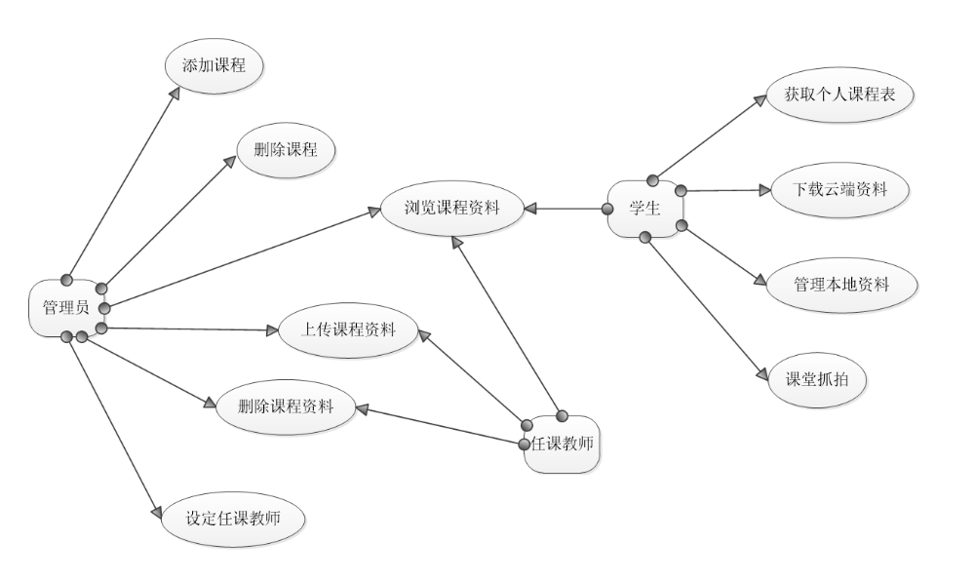
功能简述：
  - 内容全面： 系统全面覆盖了所有课程成绩信息，可为学校、教师和学生提供全面准确的信息。
  - 层次分明： 系统采用模块化程序设计结构。各模块之间既相互独立,又具有一定的联系,各模块可独立编制、调试、查错、修改和执行,结构严谨,便于扩展和维护。

系统用户描述
本课程管理软件的用户可分为两个群体，分别是管理者和学生。学生通过本课程软件可以获取个人课程表、下载公共课堂资料和浏览课程资料等功能，管理员也可通过本软件管理课程（包括添加删除课程和设定任课教师）、上传课程资料。

系统详细介绍

云端管理模块
云端主要操作由管理员完成，具体功能为：
- 资源上传：管理员上传分享资料
- 资源验证：管理员确认课程信息完整性
- 删除课程
- 设定课程教师
- 浏览课程
- 添加课程
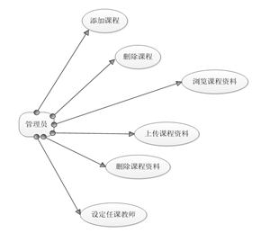
图 2.1 云端数据用例图

通信模块
本地信息与“云端”的交互。主要是用户通过网络，连接到服务器，下载相应的资源，更新本地的课程信息，实现资源同步。该模块的主要功能是学生通过课程名称在云端下载资料文件。核心功能为：
- 连接网络：用户通过网络连接到服务器。
- 资源下载：用户在服务器上选择并选择自己所需要的资料
- 资源同步：更新用户可以访问到的数据。
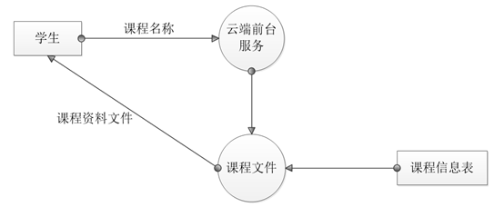图 2.2 数据流图

本地课程管理模块
据下载的课程信息，整合本地课程表，并在合适时间对用户做出适当的提醒。该模块主要为了完成文件在本地的管理，主要有两项操作可以选择，浏览和添加信息。主要功能为：
- 下载课表。
- 整合本地课程表：可以根据具体需求对知识库内容进行定期的更新。
- 定时提醒：根据课程时间以及用户的自定义设置，应用在适当时间对用户进行提醒。
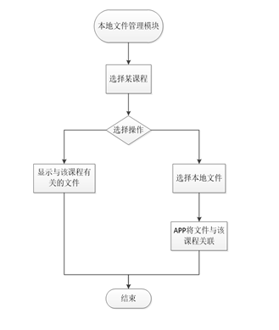
图 2.3 本地管理流程图
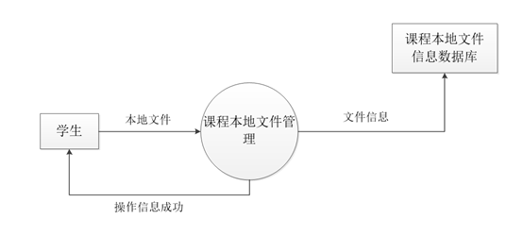
图 2.4 本地管理模块数据流图

本地文件管理模块
该模块的主要完成包括本地的拍照管理和资料管理，会调用安卓系统摄像头API。该模块是本应用一个很重要的功能，智能对在不同课程上所拍的照片进行分类管理，以达到减轻学生用户在查找过去课上所拍照片的记忆负担和时间负担。主要功能为：
- 本地拍照：在课上通过应用拍照。
- 照片管理：将拍的照片根据时间、课程自动分类管理，便于日后查看。
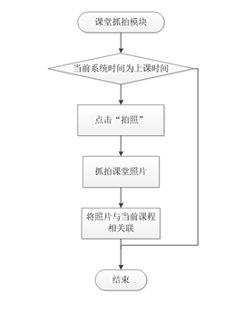
图 2.5 本地文件管理流程图
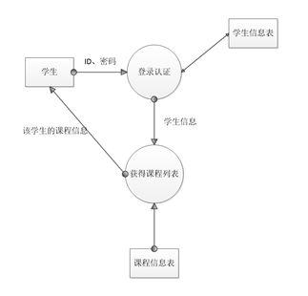
图 2.6 本地文件管理模块数据流图

辅助支持模块
此模块实现系统的其他拓展功能。包括界面优化、人际交互的通畅性以及确保应用对于用户的I/O的快速反应。

数据需求(ER图)

ER图
课程
教师
学生
编号
课名
学时
学分
成绩
工号
性别
姓名
职称
职务
性别
系
姓名
学号
年级
教
学

数据流图
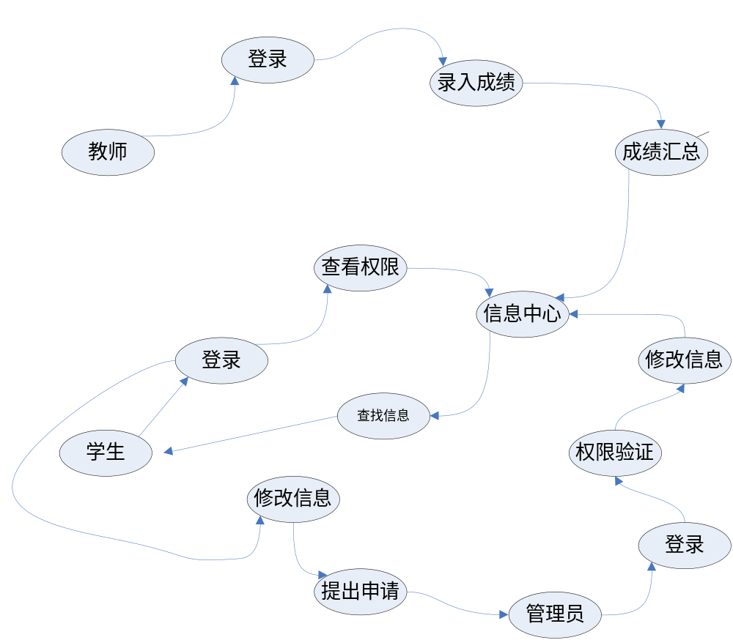

非功能需求

系统安全性
现今，软件安全性已成为一个越来越不容忽视的问题，提起它，人们往往会想起一连串专业性名词：“系统安全性参数”、“软件事故率”、“软件安全可靠度”、“软件安全性指标”等等，它们可能出现在强制的规范性文档中的频率比较多，但却不一定能在开发过程中吸引开发者的眼球。
本软件为了提高系统的安全性，增加用户登录验证，采用注册登录制，确保个人信息安全性。

系统可靠性
软件可靠性是指软件在给定的时间间隔及给定的环境条件下，按设计要求，成功运行程序的概率。
软件可靠性表明了一个程序按照用户的需求和设计的目标，执行其功能的正确程度。这要求一个可靠的程序应是正确的、完整的、一致的和健壮的。软件可靠性的决定因素是与输入数据有关的软件差错，正是因为软件中的差错引起了软件故障，使软件不能满足需求。影响软件可靠性的因素主要包括：
- 软件开发的支持环境
- 软件的开发方法
- 软件对实际需求表述上的符合度
- 软件可靠性设计技术，软件可靠性设计技术是指软件设计阶段中采用的，用以保证和提高软件可靠性的为主要目的软件技术
针对本软件，我们会安排专人对系统进行定期的检查维护，对系统数据进行检查更新，确保课程的正确和信息的及时。

系统可扩展性
设计良好的代码允许更多的功能在必要时可以被插入到适当的位置中。这样做的目的的是为了应对未来可能需要进行的修改，而造成代码被过度工程化地开发。可扩展性可以通过软件框架来实现：动态加载的插件、顶端有抽象接口的认真设计的类层次结构、有用的回调函数构造以及功能很有逻辑并且可塑性很强的代码结构。可扩展性是软件设计的原则之一，它以添加新功能或修改完善现有功能来考虑软件的未来成长。可扩展性是软件拓展系统的能力。
简单地说，可扩展性就是关于如何处理更大规模的业务。比如，Web应用程序就是允许更多的人使用你的服务。如果你不能弄清楚如何提高性能的同时向外扩展，没关系。只要你能处理更大规模的用户，即使是存在多个单点故障也没有问题。组合的可扩展性要求要满足用户不断发展的要求，还要满足因技术发展需要而实现的扩展和升级的需求。
本软件能够安装于各类使用安卓系统的硬件，包括手机、平板设备等。同时本软件也易于更新和升级，具有良好的可扩展性。

系统易用性
易用性是以用户为中心，结合视觉、交互、情感等综合感受，使软件更简易、高效地适应用户的使用需求和习惯。应用系统建设过程中，建设人员认为系统已涵盖了业务需求，功能比较齐全，也尽可能的采用了先进成熟技术，进行了界面原型设计并经用户反复确认，并且通过了性能测试、系统测试及用户接受测试。
本系统提供良好的用户接口，易用的交互界面。常用功能应出现在界面易见位置，使用通俗易懂的文字描述，提供使用手册和在线帮助。系统要提供方便的手段供系统维护人员进行数据的备份，日常的安全管理，系统意外崩溃时数据的恢复等工作。

故障处理
在用户的输入有错误的情况下，对于用户的输入错误应给出适当的改正提示。若运行时遇到不可恢复的系统错误，也必须保证数据库完好无损。

运行需求

硬件接口
DVD光驱，打印机等。

软件接口
软件运行基于windows平台上的XP，Vista，2007，2010等。

用户界面需求
本软件会将常用选项置于界面较为明显的位置。方便用户进行操作。同时在界面上设置本软件专用的标志。

